附件3：交通地图及酒店推荐

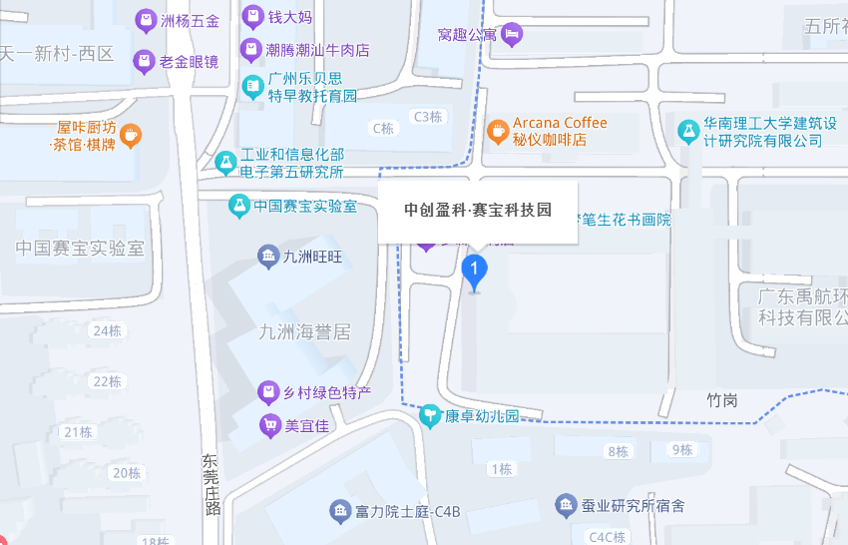

附近酒店推荐：

1. 友和服务公寓&酒店

地址：广州市天河区五山街道粤垦路66号

电话：020-85191888

1. 广州鸿德国际酒店

地址：广州市天河区东莞庄路2号

电话：020-66233888